

Escuela Normal de Educación Preescolar del Estado de Coahuila

Licenciatura en Educación Preescolar

Ciclo escolar 2020-2021

Observación y Análisis de Prácticas y Contextos Escolares

**Cuadro FODA**

Segundo semestre

Sección A

•  Utiliza los recursos metodológicos y técnicos de la investigación para explicar, comprender situaciones educativas y mejorar su docencia.

•  Orienta su actuación profesional con sentido ético-valoral y asume los diversos principios y reglas que aseguran una mejor convivencia institucional y social, en beneficio de los alumnos y de la comunidad escolar.

Profesora Elizabeth Guadalupe Ramos Suarez

Alumna:

Valeria Galindo Torres #4

Saltillo, Coahuila, junio de 2021

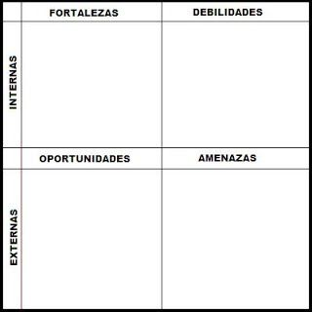

* Mala conexión al inicio de la clase observada que pudo haber causado que no observáramos la clase y no habríamos hecho un análisis completo
* Me era dificil encontrar autores que fundamentaran apropiadamente mi trabajo
* Estrés en momentos que ya no sabia que mas agregar al diario de campo e incluso la primera vez de subir el trabajo, sentía que se volvía repetitivo lo escrito
* Dificultad para aplicar el formato APA
* La primera vez, le faltaban cosas a mi trabajo pero se corrigieron
* Facilidad para relacionar lo observado con lo requerido para el diario de campo
* Compromiso para cumplir con el trabajo y corregir mis errores
* Perseverancia para investigar de distintas fuentes para fundamentar el diario de campo.
* Diversos instrumentos otorgados por la educadora y buena clase observada que permitió realizar un análisis completo.
* Personas reales que contestaron las encuestas realizadas para complementar el diario de campo
* Acceso a internet para investigar en una infinidad de paginas para encontrar información
* Ya se había trabajado anteriormente algo similar por lo que era menos complicado ahora